
EFecto zeeman
Electromagnetismo y Óptica


Víctor manuel peiró martínez
FIIS 3A

Contenido
Introducción 2
Base Teórica 2
Momento Angular en Átomos 2
Interacción átomo-campo magnético 4
Concepto del Efecto Zeeman 4
Tipos de Efecto Zeeman 5
Efecto Zeeman Normal 5
Efecto Zeeman Anómalo 5
Aplicaciones del Efecto Zeeman 6
Astrofísica 6
Espectroscopia y Resonancia Magnetica 7
Conclusión 8
Bibliografía 9

Introducción
Como expuesto por Hentschell (2009), el efecto Zeeman fue un experimento descubierto por el físico holandés Pieter Zeeman en 1896. En este experimento, Zeeman investigaba la influencia que ejercen los campos magnéticos externos sobre las líneas espectrales por materiales. Zeeman descubrió este efecto instalando un potente electroimán de Rühmkorff y una gran rejilla cóncava, lo que le permitió observar con precisión como la presencia de un campo magnético alteraba la estructura de la radiación emitida dividiendo líneas espectrales en varios componentes. Muchos experimentos anteriormente esperaban dicha influencia, pero no se demostró hasta el descubrimiento de Zeeman.
Este descubrimiento a tenido un impacto increíble en el estudio de la física moderna, ya que ha permitido que se profundice en muchos conceptos relacionados con el campo magnético como el momento magnético, la estructura de los átomos y el espín de estos. La interpretación más básica de este es el efecto Zeeman normal donde solo se tienen en cuenta las interacciones del campo magnético y las corrientes orbitales. Sin embargo, tras el descubrimiento de la mecánica cuántica, se descubrió que la mayoría de los espectros experimentaban un efecto Zeeman anómalo introduciendo el concepto del espín electrónico.
Además de su relevancia en la física, el efecto Zeeman posee numerosas aplicaciones prácticas. En astrofísica, permite el estudio campos magnéticos en regiones del espacio y objetos astronómicos como estrellas o nebulosas. En espectroscopia atómica, se obtiene para caracterizar la estructura energética de los átomos y finalmente en medicina en medicina para máquinas de resonancia magnética (NITK Virtual Labs, s.f.).

Base Teórica

Momento Angular en Átomos
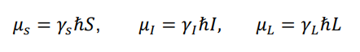
Definición de dipolos magnéticos para espín electrónico, espín nuclear y momento angular del electrón
Como explicado por Romero (2017), todo espín y momento angular se asocian a un dipolo magnético donde γ es el factor giromagnético. Como estamos en presencia de un campo magnético, se genera una interacción “Campo-dipolo”.
Si existen varios espines electrónicos y momentos angulares, el momento total es la suma de los espines electrónicos mas la suma de los momentos angulares. Podemos escribir el dipolo asociado como escrito anteriormente para cada uno, pero existe otra nomenclatura para poder definir el factor g siendo este el factor giromagnético definido como:
$$g= \frac{-γℏ }{μ_{B}}$$
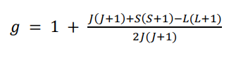
Ecuación de Lande
Para un átomo libre, se define este factor usando la ecuación de Lande mostrada arriba. Gracias es ello, podemos obtener las siguientes observaciones.
- Cuando solo hay momento angular, el momento total será igual al momento angular y, por ende, g será 1.
- Cuando solo interviene el espín electrónico, el momento total será igual a la suma de los espines y entonces g será 2.
Al someter el dipolo a un campo magnético, este experimenta un torque que hace que se gire el dipolo para que este se alinee con el campo. Estos casos el valor del dipolo varía en función del espín o del momento angular como mencionado a continuación:
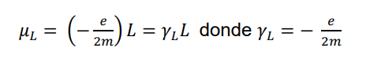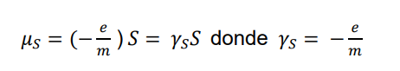
Valores del Dipolo del Momento angular y espín
Viendo esto, nos podemos dar cuenta de que el factor giromagnético del espín es 2 veces mayor que el del momento angular.
Al estar trabajando con el Efecto Zeeman normal, no se aplica el espín. Según la mecánica clásica, el torque es igual a la variación del momento angular en el tiempo y al producto vectorial del dipolo y el campo. Entonces, una vez sabido esto nos damos cuenta de que tenemos un movimiento de precesión con una frecuencia conocida como la frecuencia de Larmor.
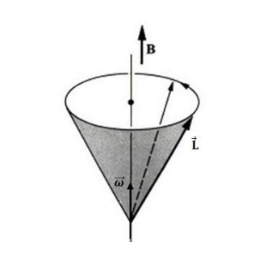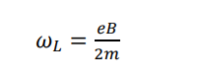
Movimiento de Precesion y Frecuencia de Larmor

Interacción átomo-campo magnético
Usando el trabajo de Romero (2017), aprendemos sobre una herramienta matemática que nos permite entender el estudio magnético de los iones llamado el Hamiltoniano espín.
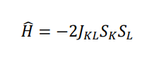
Hamiltoniano Espín
Este es introducido para interpretar los resultados de las resonancias magnéticas nucleares y la paramagnética nuclear siendo capaz de describir los niveles de energía de los iones paramagnéticos en un cristal. La interpretación de espectros EPR se basa en el análisis de espectros del hamiltoniano de espín. La muestra se suele exponer a un campo magnético excitando los electrones a niveles de energía mas altos. Sin embargo, tenemos el caso de la molécula DHHP donde son 2 las interacciones introducidas en el hamiltoniano para explicar dicho espectro:
- La interacción Zeeman, es decir, la interacción entre el campo magnético externo y los momentos magnéticos de los electrones.
- La estructura hiperfina, es decir, el efecto en el espectro de la interacción entre los momentos magnéticos de los núcleos y los momentos magnéticos de los electrones

Concepto del Efecto Zeeman
Como explicado por Hentschell (2009), en primavera de 1987, Zeeman registro distintas divisiones de líneas espectrales en dobletes y tripletes debido a la precesión de electrones influenciados por un campo magnético. Estos electrones experimentan una precesión alrededor del eje magnético a la frecuencia de Larmor.
Había 3 posibilidades base para el campo magnético, el campo magnético era paralelo, antiparalelo u ortogonal al eje de precesión causando un incremento, disminución o sin cambios en la energía del electrón respectivamente. Como las líneas espectrales se separaban en tres componentes es un resultado, la división será proporcional a la intensidad del campo magnético.
Esta energía estará cuantizada y dependerá de los números cuánticos del orbital. Entonces se calculará la energía de la siguiente manera:
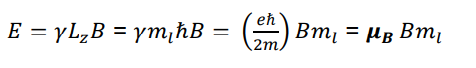
Expresión de la energía
µ_{B} es el magnetón de Bohr y este tiene un valor constante. m_{l} es el numero cuántico magnético que tomara valores de l a -l. El numero posible de valores de l será el número de desdoblamientos.
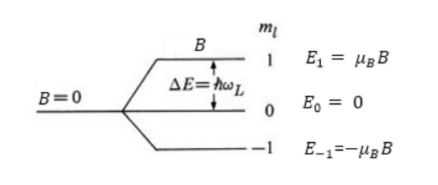
Desdoblamiento de un nivel energético con l = 1

Tipos de Efecto Zeeman

Efecto Zeeman Normal
El efecto Zeeman normal se observa en aquellos átomos cuyo momento magnético total proviene exclusivamente del momento angular orbital, sin contribución del espín electrónico. En este caso, la interacción entre el campo magnético externo y el momento magnético orbital produce un desdoblamiento simple: cada línea espectral original se divide en tres componentes igualmente espaciadas—una sin desplazamiento y dos simétricamente corridas hacia frecuencias mayores y menores. Este comportamiento puede describirse mediante modelos clásicos, ya que el desplazamiento energético es proporcional a la intensidad del campo magnético y al número cuántico magnético $m_{l}$. Aunque hoy se sabe que es una situación poco común en espectros reales, el Zeeman normal constituye la base conceptual sobre la que se desarrolló la explicación cuántica más completa del fenómeno.

Efecto Zeeman Anómalo
El efecto Zeeman anómalo es la forma más general y frecuente del fenómeno, ya que la mayoría de los átomos presentan momento angular total constituido por una combinación de momento orbital y espín electrónico. En este caso, el patrón de desdoblamiento espectral es más complejo y no puede interpretarse mediante el modelo clásico. La interacción entre el campo magnético y el momento magnético total del electrón requiere introducir el factor g de Landé, que determina la magnitud del desplazamiento de los niveles energéticos. Debido a la contribución del espín, el número de componentes resultantes puede ser mayor y sus separaciones no necesariamente uniformes. Históricamente, este comportamiento “anómalo” jugó un papel crucial en la constatación experimental del espín, al evidenciar que la estructura magnética de los átomos no podía explicarse únicamente con el momento orbital.

Aplicaciones del Efecto Zeeman

Astrofísica
Usando la información proporcionada por Crutcher y Kemball (2019), el efecto Zeeman se ha utilizado para medir la intensidad del campo magnéticos en regiones donde se forman las estrellas.
La causa de la formación de estrellas fue un misterio durante muchas décadas ya que había 2 explicaciones posibles. La primera hablaba de como los campos magnéticos aguantaban a las nubes frente al colapso gravitacional haciendo que se formasen estrellas solo cuando desapareciese dicho soporte. La segunda nos menciona el hecho de que hay turbulencia interestelar que dictamina la formación de las nubes que al colapsarse forman estrellas. Sin embargo, la teoría por si sola no era capaz de responder a la cuestión así que para ello, se uso el efecto Zeeman para producir líneas espectrales polarizadas desplazadas en frecuencia.
Las líneas espectrales afectadas por el efecto Zeeman se dividen en un componente π y dos componentes σ. El componente π tiene una intensidad proporcional al campo magnético proyectado en el plano del cielo, mientras que los componentes σ suelen estar polarizados elípticamente porque el campo magnético forma un ángulo con la línea de visión. Esta polarización elíptica combina:
- polarización lineal, perpendicular al campo en el plano del cielo, y
- polarización circular, cuya intensidad depende del componente del campo a lo largo de la línea de visión (B_{LOS}).
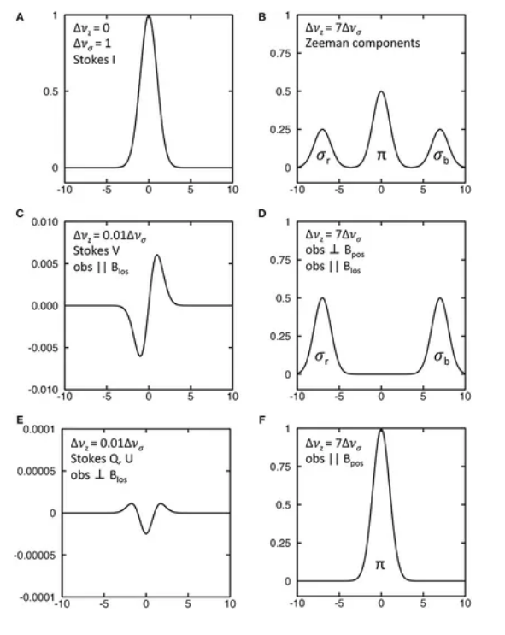
Perfiles Zeeman simulados para un perfil gaussiano
La dirección del sentido de la polarización circular de los σ cambia según si B_{LOS} apunta hacia nosotros o en dirección opuesta. En principio, analizando la polarización de los componentes π y σ sería posible reconstruir completamente el vector campo magnético.
Sin embargo, en el medio interestelar “normal” (no masing), el desdoblamiento Zeeman es mucho menor que la anchura natural de las líneas, por lo que solo puede medirse el componente del campo a lo largo de la línea de visión, B_{LOS}. Esto se debe a que cualquier instrumento sensible a una sola polarización circular detecta también parte de las componentes lineales, lo que desplaza el centroide observado de la línea hacia la frecuencia sin perturbar, reduciendo el desdoblamiento aparente. El resultado es que la separación observada entre σ+ y σ− es menor que la separación real Δν_{z}, concretamente un factor cos θ, siendo θ el ángulo entre el campo magnético y la línea de visión.

Espectroscopia y Resonancia Magnética
Para hablar de espectroscopia, hablaremos sobre el espectrómetro EPR. Según Romero (2017), este cuenta con 3 componentes:
- Un gran electroimán que produce un campo magnético homogéneo
- Un generador de microondas
- Una cavidad resonante conectada al circuito microondas donde se colocará la muestra a estudiar
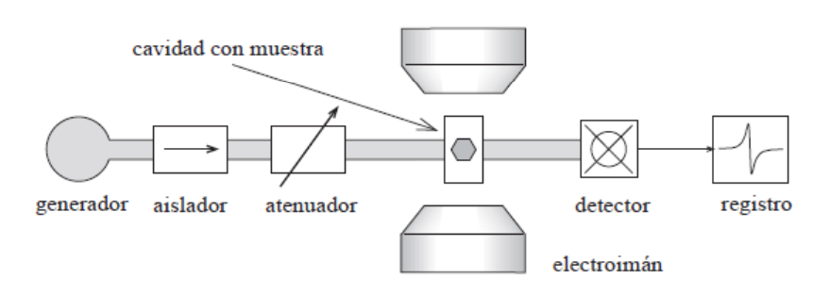
Espectrómetro de resonancia paramagnética
Esta técnica ha sido usada para estudiar varios fenómenos como:
- Los radicales libres en las fases sólida, líquida o gaseosa
- Los Defectos Puntuales en solidos
- Los iones de transición incluyendo Iones Actínidos
Esto lo hace registrando la respuesta de una muestra paramagnética a una radiación electromagnética oscilante en presencia de un campo magnético estático por lo que para poder interpretar el espectro, necesitamos interpretar todas interacciones entre el campo y momento magnéticos. Para ello usaremos el Hamiltoniano de espín donde tendremos que tener en cuenta su componente del Hamiltoniano de Zeeman.

Conclusión
El estudio del efecto Zeeman ha demostrado ser una de las herramientas fundamentales para comprender la interacción entre campos magnéticos y sistemas atómicos. A lo largo del trabajo se ha visto cómo este fenómeno, inicialmente descubierto a través de la división de líneas espectrales, permitió profundizar en conceptos esenciales como el momento magnético, el espín y la estructura energética de los átomos. Su análisis teórico, sustentado en la mecánica cuántica y en el papel del factor g de Landé, ha revelado la complejidad del comportamiento magnético de los electrones, especialmente en el caso del efecto Zeeman anómalo y cuadrático.
Asimismo, la aplicación del efecto Zeeman en distintos campos evidencia su enorme relevancia científica. En astrofísica, se ha convertido en la única técnica capaz de medir directamente la componente del campo magnético a lo largo de la línea de visión, permitiendo avanzar en la comprensión de la formación estelar y del papel que desempeñan tanto el magnetismo como la turbulencia interestelar. En espectroscopia y resonancia magnética, el análisis de los desdoblamientos energéticos ha permitido estudiar desde radicales libres hasta iones de transición, reforzando su papel como herramienta indispensable en el estudio de materiales y sistemas paramagnéticos.
En conjunto, el efecto Zeeman constituye un puente entre la física clásica, la cuántica y la observacional, conectando la teoría fundamental con aplicaciones experimentales de gran impacto. Su comprensión no solo ha enriquecido el estudio de la estructura atómica, sino que ha abierto caminos para investigar fenómenos magnéticos en contextos tan diversos como el medio interestelar, los sólidos y la tecnología médica. De este modo, el efecto Zeeman continúa siendo un elemento clave en la física moderna y un ejemplo sobresaliente de cómo un descubrimiento experimental puede transformar profundamente nuestro entendimiento del mundo natural.

Bibliografía
Crutcher, R. M., & Kemball, A. J. (2019). Review of Zeeman effect observations of regions of star formation. Frontiers in astronomy and space sciences, 6. https://doi.org/10.3389/fspas.2019.00066
Hentschel, K. (2009). Zeeman Effect. In: Greenberger, D., Hentschel, K., Weinert, F. (eds) Compendium of Quantum Physics. Springer, Berlin, Heidelberg. https://www.researchgate.net/profile/Klaus-Hentschel/publication/278666629_Zeeman_Effect/links/563a4dca08ae45b5d284a90a/Zeeman-Effect.pdf
Romero, F. R. (2017). Hamiltoniano de Fases Magneticas. Edu.co. https://bffrepositorio.unal.edu.co/server/api/core/bitstreams/9b924b7f-abeb-4538-9355-3c200c1d454f/content
Virtual labs. (s/f). Vlabs.Ac.In. Recuperado el 2 de diciembre de 2025, de https://ph1-nitk.vlabs.ac.in/exp/zeeman-effect/theory.html

